-Ребята, какое сейчас время года? (зима)

-Какая погода на улице? (Холодная, морозная и т. д.). Хочется тепла, солнца.

- Как вы думаете, а в какой стране сейчас тепло?

- Я сегодня предлагаю вам отправиться в путешествие в далекую страну, где всегда солнечно и жарко, и не бывает холодной зимы и снега - в Африку. Но сначала вспомним, правила поведения в незнакомой местности? (Нельзя отставать от взрослых, приближаться к незнакомым животным, есть незнакомые плоды, трогать незнакомые растения и т.п.) . Правильно, молодцы!

- Но для того, чтобы туда добраться, давайте рассмотрим карту.

**Карта – схема.**

Дети рассматривают карту, где указан маршрут. Воспитатель дает пояснения:

- сначала нам предстоит пройти через реку по мосту

/ходьба по гимнастической скамейке/

- затем перейти через болото

/кочки/

- преодолеть высокую гору.

/кубики/

- пройти по узкой извилистой тропинке

/ходьба по канату приставным шагом/

**Дети преодолевают маршрут под Песню Красной Шапочки.**

-Вот мы и в Африке. Давайте сядем на коврик, отдохнем. (**Слайд** 2. Африка)

-Что вы видите?(дерево).

- Каких животных видите? (Никого не видим.) А это потому, что они спрятались. Я вам сейчас загадаю загадки, если отгадаете, они выйдут к вам из укрытия.

1.Вот лошадки, все в полосках,

Может быть, они в матросках

Нет, они такого цвета.

Угадайте, кто же это? (Зебры) **Слайд 3**.

2.Серый , толстый, южный зверь,

Лишний хвостик? Ты не верь.

Он ушами мух гоняет,

Носом воду набирает. (Слон) **Слайд 4**.

3.Полюбуйтесь поскорей!

Перед вами - царь зверей,

Всколыхнулась чудо-грива,

Шелковиста и красива. (Лев) **Слайд 5**.

4.Этот зверь почти как кот,

Но с ним играть опасно.

В природе он живет,

большой он и опасный(Тигр) **Слайд 6**

**5.**Чьи ужимки без труда

Повторяет детвора?

Кто живет среди лиан?

Стая диких... (Обезьян ) **Слайд 7.**

**Игра «Кто где стоит?» Слайд 8.**

**-**Вы правильно отгадали все загадки, и животные выстроились в ряд. Посмотрите внимательно и скажите, кто из животных стоит между зеброй и львом? А справа от льва? Слева от слона? А кто находится над львом и слоном?

**-**Молодцы!А как вы думаете, эти животные знают, что такое зима? А снег? Ребята, а давайте расскажем им об этом.

**Физминутка «Снежинки».**

С неба падают снежинки, как на сказочной картинке (ходьба).

Будем их ловить руками и покажем дома маме (руки вверх и вниз).

А вокруг лежат сугробы, снегом замело дороги (руки в стороны),

Не завязнуть в поле чтобы, поднимаем выше ноги (ходьба, высоко поднимая колени).

Вон зайчишка в поле скачет, словно белый мягкий мячик (прыжки).

Ну, а мы идем, идем и к себе приходим в дом (ходьба).

- Всем известно, что обезьяны очень озорные. Они приготовили для вас игру. Предлагаю вам сесть на свои места за столами и узнать, что приготовили вам веселые обезьянки. *(Дети садятся за столы, на столе у каждого ребенка цифры от 1-10 вразброс)*

*-* Обезьянки нашалили, цифры все перепутали. Разложите цифры по порядку.

**Игра «Разложи цифры по порядку»** (1-10)

- Разложили? Ни у кого цифра не заблудилась? Проверим. Сосчитаем все цифры. А теперь по порядку. Молодцы!

**Игра «Молчанка»**

- А теперь поиграем в игру, которая называется «Молчанка». Я вам буду задавать вопросы, а ответ на вопросы вы мне будете показывать карточку с цифрой. Самое главное условие - говорить в этой игре нельзя, можно только показывать карточку. **Слайд9-12.**

- Все верно. Молодцы!

**Гимнастика для глаз.**

|  |  |
| --- | --- |
| Теперь друг к другу повернитесь, | Поворачиваются друг к другу |
| И широко соседу улыбнитесь. | Улыбаются |
| Теперь немного поморгайте, | Закрывают и открывают оба глаза разом |
| Поочередно каждым глазом помигайте. | Поочередно закрывают то правый, то левый глаз |
| Теперь опять немного поморгайте. | Закрывают и открывают оба глаза разом |
| Глаза закройте просто, отдыхайте. | Закрывают глаза, расслабляются |
| А вот теперь глаза зажмурьте крепко вы. | Крепко зажмуривают глаза на 3-5 сек. |
| Откройте широко. Где ж очутились мы? | Широко открывают глаза. |

- Отдохнули глазки?

- Теперь предлагаю вам сложить из счетных палочек разные фигуры.

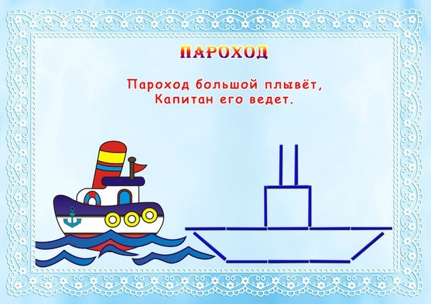Например,

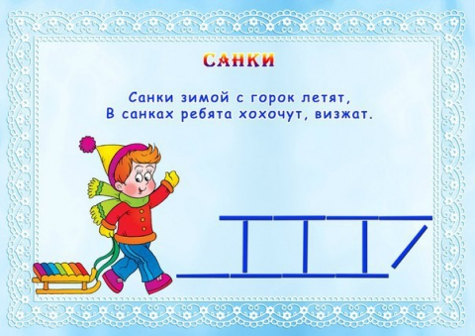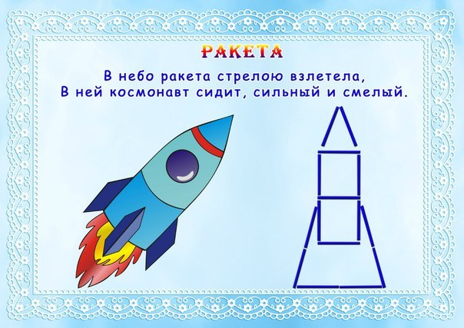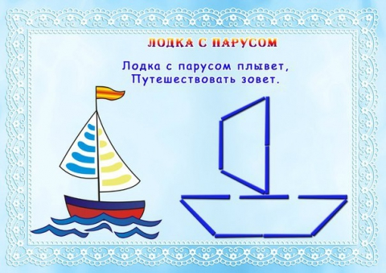

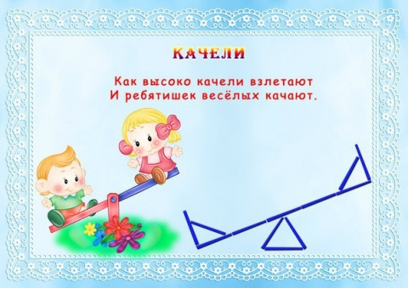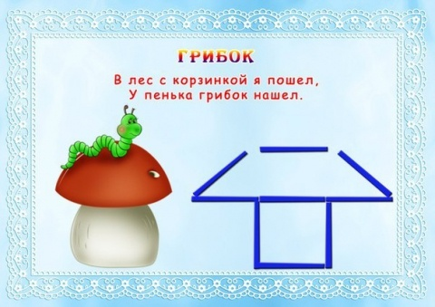

-Молодцы, ребята!

-Пора нам возвращаться в детский сад. А пойдем мы той же дорогой, какой добрались сюда.

-Вот мы и вернулись. Где мы сегодня были? Каких животных повстречали? Сколько же рогов у африканских носорогов?

- Посмотрите, что это на столе? (посылка). Откроем?

Письмо «Дорогие ребята, вы такие умные, ловкие и смелые, нам очень приятно было с вами познакомиться. А вам понравилось у нас? Выберите смайлик – если понравилось, то улыбающийся смайлик, а если нет, то – грустный. А еще посылаем вам вкусный сюрприз -спелые бананы. Обезьянки».